**第11周第2课时（总第22课时）**

**【学习内容】（课题）第4.1天气和气候**

**【学习目标】**

1. **知识与能力：**

（1）区分天气和气候的概念，并能正确运用。

（2）识别常用的天气符号，能看懂简单的天气图。

（3）运用地图说出六中主要语言和三大宗教的分布地区。

1. **过程与方法：**

结合生活实际说出人类活动对大气的影响及保护环境的重要性。

1. **情感态度与价值观：**

通过学习空气质量状况及空气污染指数树立保护环境的意识。

**【学习重点】**

**重点：**

1、区分天气与气候的概念，并会运用。

2、天气符号的识别。

**难点：**

通过卫星云图和天气预报图分析天气状况。

**【学习方法】**课前线上“听说读写”，课上线下“问创演”，课后复习练习。

**【学习过程】**教师寄语：相信自己，永不言败！

**预习学案**

**挑战项目一、阅读课本67-68页，能够正确区分天气和气候：**

1、天气是指某个地方 的大气层在 的具体状况；气候指一个地方 的天气平均状况。

2、天气现象的突出特点是 ，而气候具有相对的　 　 性。

3、对天气状况我们可以这样描述：晴、 、气温高、 ，风力大， …… 同时，了解一个地方的 ，可以帮助我们预先作好在那里生活一段时间的准备。

**挑战项目二、阅读课本68页，区分常用的天气符号，能看懂简单的天气图。**

1、观察68页图4—2，描述卫星云图上各种颜色代表的意义。

2、快速识记各种天气符号代表的天气。.将下列几种图示与其代表的天气现象用直

线连接起来。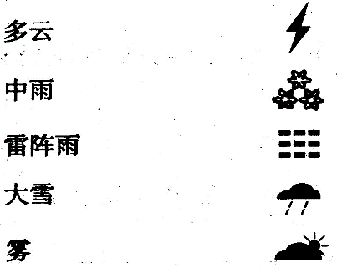

3、做69页活动1（将答案写在课本上）

**挑战项目三、阅读课本P69阅读，认识人类活动对空气的污染及保护环境的重要性**

1、空气污染指数反映了空气被污染的程度，指数越大，空气污染越 。

2、结合生活实际，请你列举破坏大气环境的行为：

**【预习诊断**】

1．下列有关天气特点的说法，正确的是(　　)

A．天气比较稳定，变化不大

B．同一时刻，不同地方的天气完全相同

C．天气反映一个地方短时段里的大气状况

D．天气与人类的生产、生活关系不大

2．某一天的卫星云图上，北京地区全是绿色。这表明北京地区的天气是(　　)

A．晴天 B．雨天 C．大雾 D．阴天

3．下列天气符号所代表的天气，与人们的户外活动最为适宜的一组是(　　)

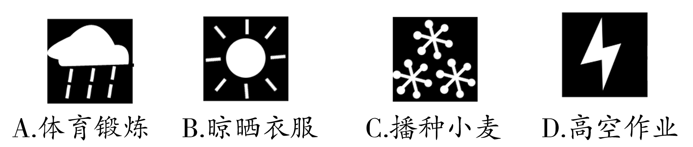

4、填写表格：天气和气候的比较

|  |  |  |
| --- | --- | --- |
|  | 天气 | 气候 |
| 概念 |  |  |
| 时间 |  |  |
| 变化频率 |  |  |

**拓展训练**

考点一：天气和气候

1、下列词语，描述天气的是（ ）

A、四季如春 B、长冬无夏 C、终年炎热 D、电闪雷鸣

2．下列叙述，表述气候的是(　　)

A．这里天空蓝极了，偶尔有云飘过来

B．这场大风真厉害，把马路两边的坐椅都掀翻了

C．一场寒流过后，气温降到了零下二十多摄氏度

D．这里四季分明，夏季热，常下雨，冬季冷，很干燥

3.下列说法正确的是 （ ）

A、我预测明天的气温和今天的相差不多，气候变化也不大

B、今天是个难得的好气候

C、我们就要去夏令营了，真希望能遇上好气候

D、热带沙漠地区房屋墙厚窗小与当地的气候特点有关

考点二：卫星云图、天气预报以及实际生活中的运用

4．“未来两三天内有寒潮影响本市，气温下降6～8℃，提醒市民注意添加衣服，预防感冒。”这说明天气与什么有密切关系(　　)

A．农业生产　 B．人们生活 C．交通　　 D．旅游

5．下列天气符号中，表示“西风六级”的是(　　)

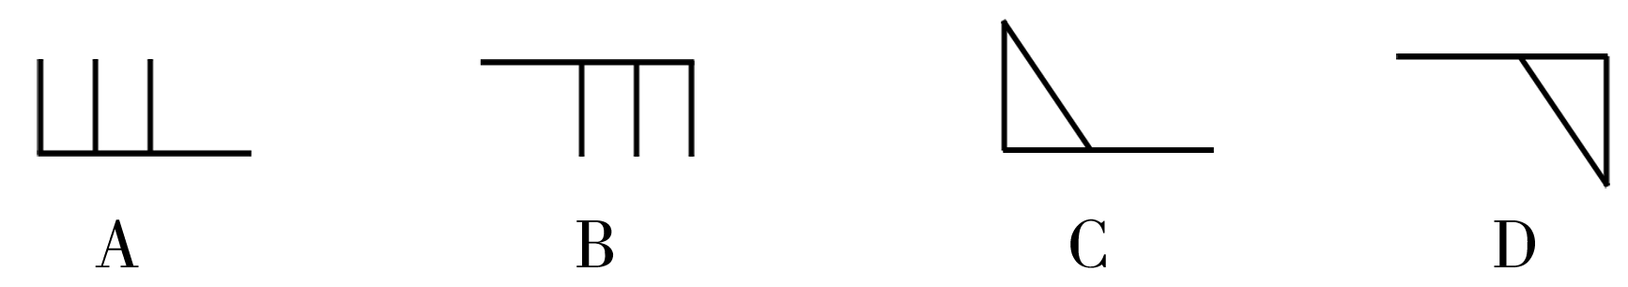

6.清新的空气，污染指数 ，对人体健康 ；污浊的空气，污染指数 ，对人体健康 。　　　　　　　　　　　　　（ ）

A.大，有利；小，有害 B.大，有害；小，有利

C.小，有利；大，有害 D.小，有害；大，有利

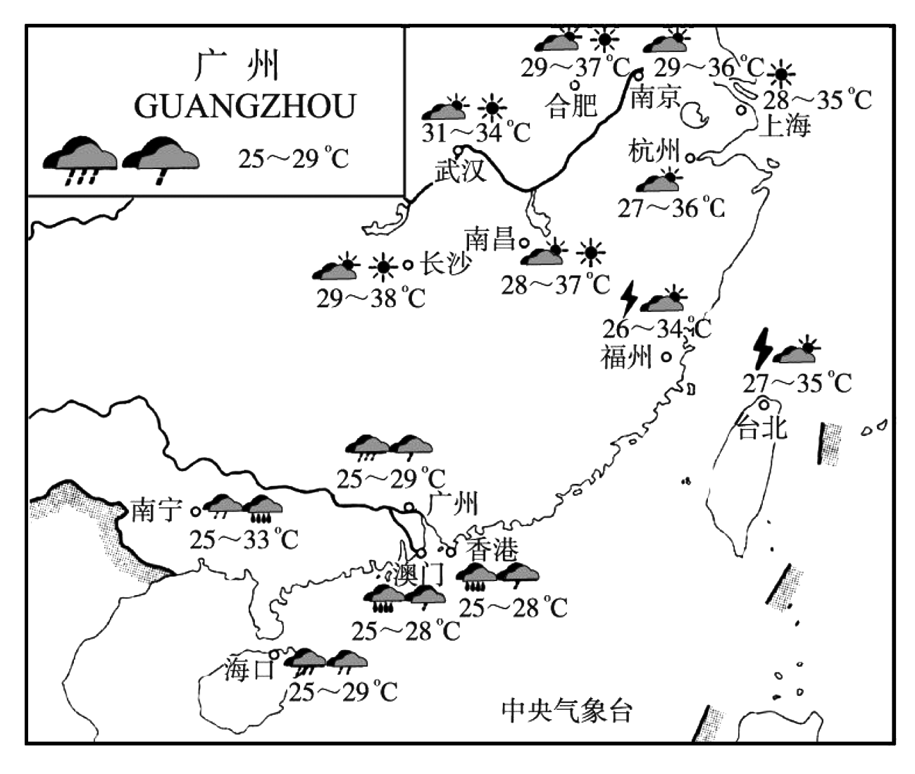7.在日常生活中，人们不但注意天气的变化，而且越来越关注空气质量的高低。天气预报说：今天的空气质量为“一级”，也就是指今天的空气质量为(　　)

A．优　　 B．良

C．中度污染　D．重度污染

8．读我国部分城市天气预报图，完成下列问题。

(1)图中晴天的城市是______，多云的城市是______。

(2)香港的天气状况是_____________。

(3)福州的天气状况是_____________。

(4)图中当天气温最高的城市是______，最高气温达______。

9．阅读下列材料，回答问题。

材料A：每年秋收以后，许多机场的飞机因为附近村里的农民焚烧秸秆空气能见度

低，而被迫停航。材料B:1952年12月5日-8日，英国伦敦因一场大雾使家庭和工厂排出的烟气无法扩散，地面中的空气污染物浓度不断增加，致使4天中死亡4000人。

材料C:美国阿那空大铜矿的冶炼厂排出的含坤废气，使周围牧草受到污染，24千米内的牛、羊、马等家畜中毒，其中中毒的羊多达3000多只。

(1)材料A说明，污浊的空气严重影响了___________。

(2)材料B说明，空气质量严重威胁着人类的______________________。

(3)材料C说明，有毒气体对___________和___________也有危害。

(4)由此看出:空气质量一方面受___________的影响，另一方面也受___________的

影响。在某种程度上说，两方面中 影响更为重要。

**限时作业**

**一、选择题（每个1分）**

1、当天空布满云时，为 ，当天空无云或云很少时，为 。（ ）

A、阴天 云 B、多云 晴 C、阴天 晴 D、多云 阴天

2、下列天气符号中表示沙尘暴的是( )

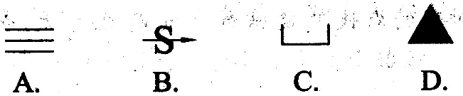

3、下列叙述，表示气候的是（ ）

A、这里天空蓝极了，偶尔有云飘过来

B、这场大风真厉害，把马路两边的座椅都锨翻了

C、一场寒流过后，气温降到了零下二十多摄氏度

D、这里四季分明，夏季热，常下雨，冬季冷，很干燥

4、下列行为不能了解某地天气变化的是（ ）

　 A.查看卫星云图

B.听天气预报

C.浏览“中国气象在线”网站

D.阅读空气质量日报

5、下列诗句，描绘天气现象的是（ ）

A、清明时节雨纷纷

B、黄梅时节家家雨，青草池塘处处洼

C、夜来风雨声，花落知多少

D、人间四月芳菲尽，山寺桃花始盛开

6． 2015年12月23日，受雾霾天气影响，山东省多地市重污染天气II级(橙色)应急响应升级为I级(红色)，中小学临时停课。下列做法对减轻雾霾有效的是 （ ）

①节约用水 ②大量燃放烟花爆竹 ③绿色出行 ④尽量少吃路边烧烤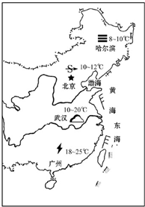A．①② B．②③ C．③④ D．①④

**二、综合题（每空0.5分)**

7.读我国东部地区某日天气预报图，回答下列问题．

（1）武汉的天气状况是______，______；广州的天气状况是_____，_______．

（2）黄海的风向是________，风力是______级．

（3）哈尔滨出现的天气是______，对该城市______方面带来不利影响．

（4）北京的灾害性天气是______，这种灾害性天气会______ （增加、减少）空气的污染指数，使空气质量级别______ （升高、降低）．

（5）南海的风力与风向是东风8级，请画出相应的风力与风向图．

**拓展训练**

1、D 2．D 3.D 4．B 5．A 6.C 7.A

8．(1)上海 南京，杭州 (2)大雨转小雨，气温25-28℃

(3)雷雨转多云，气温26-34℃(4)长沙 38℃

9．(1)航空运输 (2)生命健康 (3)植物、动物 (4)自然因素 人类活动 人类活动

**限时作业**

**一、**1、B 2、B 3、D 4、D 5、C 6． C

**二、**

7.（1）阴；10～20℃；雷阵雨；18～25℃；（2）西北风；6；（3）雾；交通；

（4）沙尘暴；增加；降低；（5）

